Гуманитарный проект
государственного учреждения образования
«Паршинский учебно-педагогический комплекс детский сад – средняя школа Горецкого района»
«Цветочная фантазия»
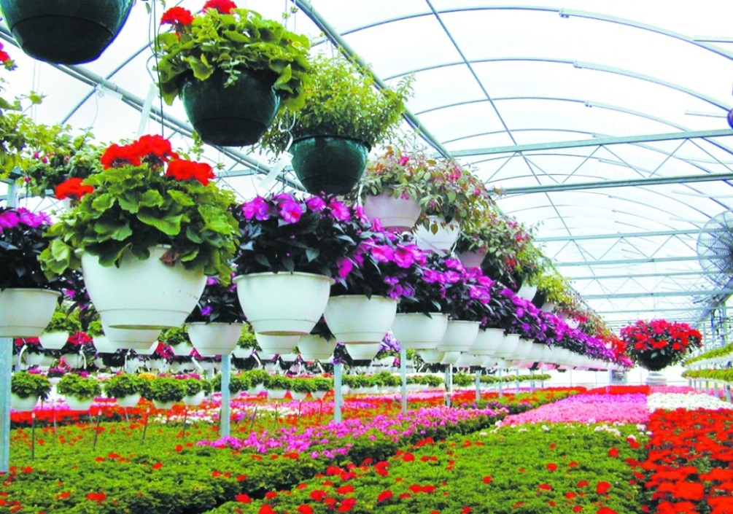

1. | Наименование проекта | «Цветочная фантазия»
2. | Наименование организации | Государственное учреждение образования «Паршинский учебно-педагогический комплекс детский сад – средняя школа Горецкого района»
3. | Физический и юридический адрес организации, телефон, факс, e-mail | 213426, Республика Беларусь, Могилевская область, Горецкий район, агрогородок Паршино, улица Горецкая 21А  80223348196  E-mail: schkola.parshino2012@yandex.by
4. | Информация об организации | Учреждение общего среднего образования
5. | Руководитель организации | Молчанов Виктор Викторович, директор учреждения образования  80223348196
6. | Менеджер проекта | Строгина Ольга Александровна  80223348182
7. | Прежняя помощь, полученная от других иностранных источников | -
8. | Требуемая сумма | 43 000 $
9. | Софинансирование | -
10. | Срок проекта | 2020-2023
11. | Цель проекта | создание условий для развития познавательного интереса к предметам естественно-биологического цикла, реализации полученных знаний в исследовательской деятельности по выращиванию цветочно-декоративных растений
12. | Задачи проекта | формировать экологическую культуры обучающихся, основы рационального ведения сельского хозяйства, комплексного благоустройства территории школы;  развивать трудовые умения и навыки обучающихся;  воспитывать трудолюбие, бережное отношение к природе.
13. | Детальное описание деятельности в рамках проекта в соответствии с поставленными задачами | Целевая группа, участники проекта: обучающиеся, педагоги, родители (законные представители) обучающихся, социальные партнёры, спонсоры.  План реализации проекта  1. Совещание у директора. Обсуждение и утверждение проекта «Цветочная фантазия».  2. Благоустройство теплицы, работы по обеспечению теплом, электроосвещением, водоснабжением, системой проветривания и пожарной безопасности.  3. Завоз плодородной почвенной смеси и дренажа.  4. Закупка тепличного садового инвентаря.  5. Распределение дренажа и почвенной смеси по стеллажам.  6. Приобретение посадочного материала и семян цветов.  7. Распределение и закрепление отделов за классами.  8. Изготовление стенда для наглядной информации, заготовка табличек.  9. Посев семян цветочных культур для рассады.  10. Уход за посевами.  11. Пикирование рассады.  12. Подготовка почвы, оформление клумб и рабаток.  13. Высадка в клумбы многолетников.  14. Высадка рассады в рабатки и клумбы.  15. Высадка посадочного материала в закрытый грунт.  16. Уход за посадками (прополка, полив, рыхление, прореживание).  17. Уход за посадками в теплице.  18. Реализация выращенной продукции.  19. Уборка теплицы, подготовка почвы к осенне-зимнему периоду.  20. Расширение посадочных площадей.  21. Создание «зимнего сада» в теплице, выращивание цветов на выгонку и срезку – круглогодично.  Заключительный этап  1. Презентация работы страницы школьного тепличного хозяйства на сайте представительства учреждения.  2. Обобщение и систематизация опыта реализации проекта.  3. Поощрение участников.
14. | Обоснование проекта | Изучение обучающимися взаимоотношений современного общества с природой требует таких мероприятий, которые бы сочетали в себе теоретические занятия в классе с внеклассной работой. В этом смысле безграничны возможности занятий на пришкольном участке. Здесь можно поставить опыты практически по любой экологической теме. Красивый ухоженный пришкольный участок воспитывает в школьниках эстетические чувства, любовь к родной природе, к сельскохозяйственному труду. Пришкольный участок – место, где обучающиеся приобретают основы экологических знаний, так как при создании любого парка или сада необходимо понимание того, как взаимодействуют растения между собой и с окружающей средой. Даже небольшой правильно спланированный пришкольный участок обеспечит большую часть работы на открытом воздухе, прогулки групп продленного дня.  Наше учреждение образования занимает значительную роль в системе жизнеобеспечения агрогородка Паршино: влияет на его культурную и духовную жизнь, процессы формирования нравственных ценностей, воспроизводство кадров в аграрной и социальной сферах, способствует тому, чтобы молодые люди получали профессии, связанные с сельским хозяйством.  Основной целью данной работы стало создание такого проекта, осуществлением которого могли бы заняться сами ученики.  Пришкольная теплица может успешно решать проблемы политехнизации трудового обучения и воспитания обучающихся. Работа в теплице формирует и развивает у учащихся трудовые навыки по выращиванию растений и уходу за ними. Трудовая подготовка подрастающего поколения имеет важное значение в системе общего воспитания школьников. Именно в коллективе ребята учатся жить и работать, осознавать высшую нравственность труда – основы успешной жизни.
15. | Деятельность после окончания проекта | 1. Организовать питомник по выращиванию овощных и цветочно-декоративных растений.  2. Благоустройство территории школы (озеленение, эстетическое оформление клумб и рабаток).  3. Круглогодичное использование теплицы.  4. Создание релаксационной комнаты.
16. | Бюджет проекта | 43 000 $

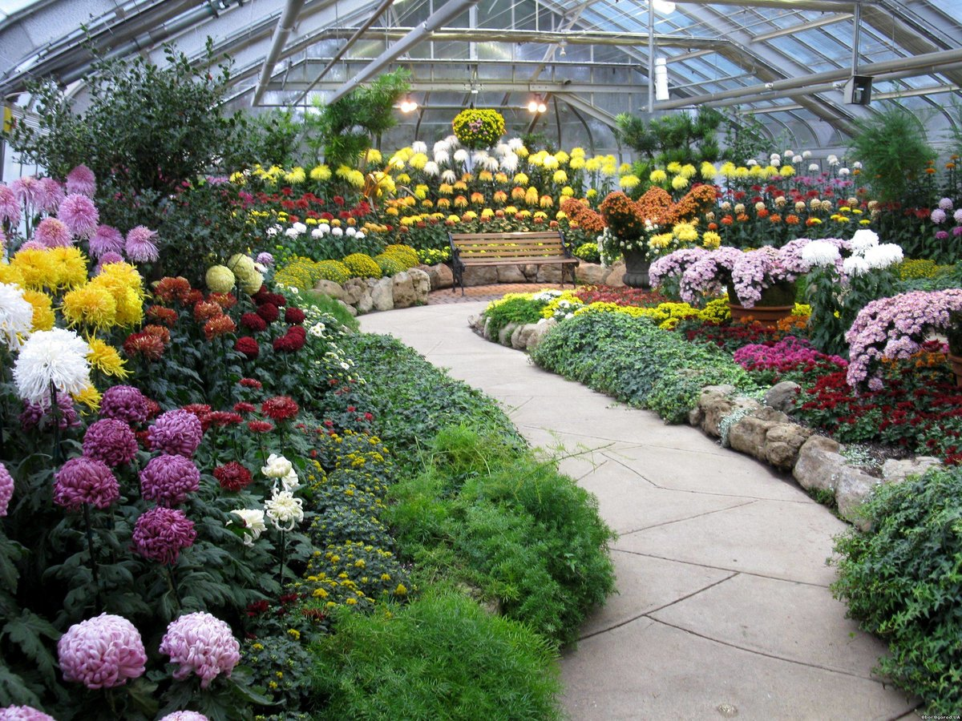

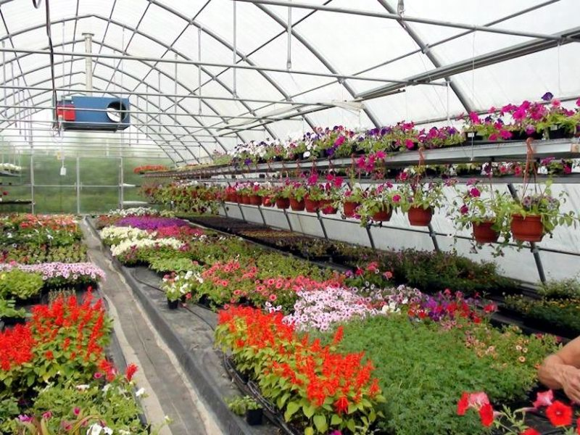
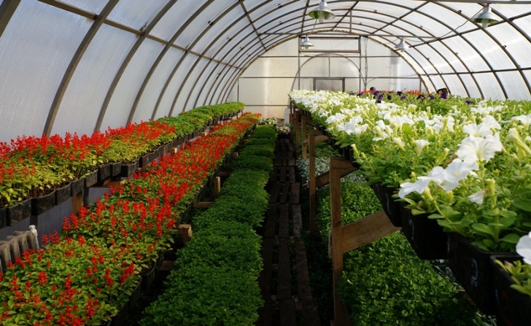

Social project of
State educational institution
"Parshino educational complex kindergarten - secondary school
of Gorki district"
"Flower fantasy"

1. | Project name | «Flower fantasy»
2. | Organization name | State educational institution "Parshino educational complex kindergarten - secondary school of Gorki district"
3. | The physical and legal address of the organization, phone, fax, e-mail | 213426, Belarus, Mogilev region, Gorky district, agro-town Parshino, Goretskaya street, 21A  80223348196  E-mail: schkola.parshino2012@yandex.by
4. | Information about the organization | General secondary education institution
5. | Director of the organization | Molchanov Victor Voctorovich,  Director of the educational institution  80223348196
6. | Project Manager | Strogina Olga Aleksandrovna  80223348182
7. | Previous assistance received from other foreign sources | -
8. | Required amount of money | 43 000 $
9. | Co-financing | -
10. | Project duration | 2020-2023
11. | Project goal | creation of conditions for the development of cognitive interest in subjects of the natural biological cycle  application of the knowledge gained in research activities on the cultivation of flower and decorative plants
12. | Project tasks | to form the ecological culture of students, the basics of rational farming, integrated landscaping of the school;  to develop labor skills of students;  to cultivate diligence, respect for nature.
13. | Detailed description of the project activities in accordance with the tasks | Project implementation plan  - Meeting with the director. Discussion and approval of the Flower Fantasy project.  - Purchase of a greenhouse. Works to provide heat, electric lighting, water supply, ventilation system and fire safety.  - Import of fertile soil mixture and drainage.  - Purchase of greenhouse garden tools.  - Distribution of drainage and soil mixture in racks.  - Purchase of planting material and flower seeds.  - Distribution and consolidation of spots for classes.  - Production of a stand for visual information, preparation of plates.  - Sowing flower seeds for seedlings.  - Taking case of seedlings.  - Diving seedlings.  - Soil preparation, design of flowerbeds and rabatkas.  - Planting perennials in flowerbeds.  - Planting seedlings in rabatkas and flower beds.  - Planting of seedlings in greenhouse.  - Taking case of plants (weeding, watering, loosening, thinning).  - Taking care of plants in the greenhouse.  - Saling flowers.  - Cleaning the greenhouse, preparing the soil for the autumn-winter period  - The expansion of the landing area.  - Creating a “winter garden” in the greenhouse, growing flowers for distillation and cutting - year-round.  Final stage  - Presentation of the school greenhouse page on the website of the institution’s representative office.  - Generalization and systematization of the project implementation experience.  - Encouragement of participants.
14. | Project justification | Studying by students the relationship of modern society with nature requires such activities that would combine theoretical classes in the classroom with extracurricular work. In this regard, the possibilities for studying at the school site are endless. Here you can make experiments on almost any environmental topic. A beautiful well-groomed school site fosters aesthetic feelings in schoolchildren, love to nature and agricultural work. A preschool site is a place where students acquire the basics of environmental knowledge, since when creating any park or garden, the understanding of how plants interact with each other and with the environment is necessary. Even a small correctly planned school site will provide the possibility of working outside and for walking of extension groups.  Our educational institution plays a significant role in the life support system of the Parshino agro-town: it affects its cultural and spiritual life, the processes of the formation of moral values, the reproduction of personnel in the agrarian and social spheres, and helps young people to receive professions related to agriculture.  The main goal of this work is the creation of such a project, that the students could implement themselves.  A school greenhouse can successfully solve the problems of polytechnics of labor training and education of students. Work in the greenhouse forms and develops students' labor skills in growing plants and caring for them. Labor training of the younger generation is important in the system of general education of schoolchildren. The children learn to live and work, realize the highest morality of work only in the group. These form the basis of successful life.
15. | Further development of the project | 1. Organize a nursery for growing vegetables, flowers and plants.  2. Improvement of the school territory (landscaping, aesthetic design of flowerbeds and rabatkas).  3. Year-round use of the greenhouse.  4. Creating a relaxation room.
16. | Budget | 43 000 $
